Spectroscopul. Determinarea spectrelor de emisie și de absorbție

Scopul lucrării
- Punerea în evidenţă a fenomenului de dispersie a luminii prin observarea unor spectre de emisie şi de absorbţie
- Etalonarea unui spectroscop (trasarea graficului de etalonare) cu ajutorul unui spectru cunoscut.
- Determinarea dispersiei liniare a spectroscopului.

1. Teoria lucrării

1.1 Dispersia luminii
Prin dispersie se înţeleg fenomenele care apar la trecerea luminii printr-un mediu al cărui indice de refracţie depinde de lungimea de undă . In afara domeniilor de absorbţie, în mediile dispersive, indicele de refracţie creşte cu scăderea lungimii de undă (dispersie normală). Dependenţa se numeşte lege de dispersie a mediului.
Datorită dispersiei undele luminoase care alcătuiesc o radiaţie complexă sunt deviate cu unghiuri diferite la pătrunderea într-un mediu dispersiv şi astfel pot fi observate separat. Un dispozitiv simplu prin care se obţine separarea luminii prin dispersie este prisma optică (Fig. 1).

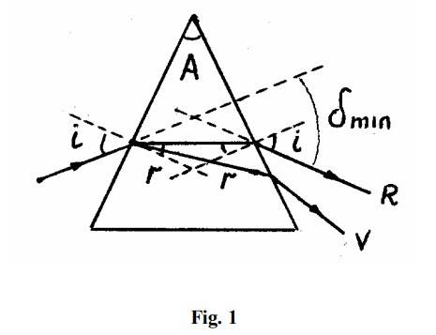

Unghiul de deviaţie (între raza incidentă şi raza emergentă) la trecerea luminii prin prismă este:

Acest unghi este minim pentru și (raza este, în prismă, paralelă cu baza). Ca urmare:

Deoarece:

și ținând cont de , relația (2) devine:

care arată că deviaţia minimă depinde de indicele de refracţie. Se poate arăta că şi deviaţia  este funcţie de  .

1.2 Spectre de emisie și spectre de absorbție
Un sistem microscopic (atom, moleculă, nucleu etc.) se caracterizează prin faptul că poate exista numai în anumite stări, numite stări staţionare, corespunzătoare unei mulţimi discrete de valori ale energiei (nivele de enegie).
Orice variaţie a energiei sistemului microscopic se face printr-o tranziţie dintr-o stare staţionară în alta. Ne interesează tranziţiile radiative când sistemul emite sau absoarbe un foton. Astfel la trecerea sistemului din starea cu energia în starea cu energia () se emite un foton cu energia:

La absorbţia unui foton, cu energia egală cu membrul drept din (5), sistemul trece din starea cu energie mai mică în starea cu energie mai mare .
Totalitatea radiaţiilor emise de un sistem microscopic constituie spectrul de emisie al sistemului.
Pentru atomi sunt caracteristice spectrele discrete care sunt formate din linii (radiaţii monocromatice) izolate. Denumirea de linie spectrală vine de la faptul că metodele experimentale duc la observarea radiaţiilor monocromatice ca imagini ale unei fante înguste. O linie spectrală corespunde teoretic unei radiaţii monocromatice cu frecvenţa lungimea de undă . În realitate liniile spectrale nu sunt riguros monocromatice ci prezintă o anumită lărgime . Există o lărgime naturală a liniei spectrale care este un efect cuantic. Lărgimea liniei se datorează şi altor fenomene (efect Doppler, interacţia dintre particule etc.). Intensităţile liniilor spectrale depind de probabilităţile cu care au loc tranziţiile corespunzătoare şi de numărul sistemelor microscopice din diferite stări.
Pentru molecule sunt caracteristice spectrele formate din benzi deoarece tranziţiile au loc între grupuri de nivele de energie alcătuite din nivele foarte apropiate.
Dacă o radiaţie care are un spectru continuu trece printr-o substanţă absorbantă, spectrul continuu va apare brăzdat de linii sau benzi întunecate. Acesta constituie un spectru de absorbţie.
Specificitatea spectrelor optice permite identificarea atomilor şi moleculelor (analiza calitativă). Dacă se măsoară intensităţiile liniilor sau benzilor spectrale se poate determina concentraţia atomilor şi moleculelor (analiză cantitativă).

2. Descrierea instalației experimentale
Instalaţia experimentală este formată din surse spectrale (cu alimentatoare adecvate), două becuri cu incandescenţă şi un spectroscop.
Sursele spectrale conţin elementele, în stare atomică, ale căror spectre de emisie se vor studia (Hg în becul cu vapori de mercur). Excitarea atomilor pe nivele superioare de energie se face prin ciocniri cu electroni acceleraţi în câmp electric. Dezexcitarea atomilor duce la emisia unor spectre de radiaţii caracteristice.
Spectroscopul este format din următoarele elemente:
- Colimatorul care constă într-o lentilă convergentă în focarul căreia se găsește o fantă reglabilă ;
- Prisma așezată cu muchia corespunzătoare unghiului paralelă cu fanta F;
- Luneta (formată din lentilele și ) care se poate roti cu ajutorul unui șurub permițând observarea în întregime a spectrelor;
- Colimatorul care se constituie dintr-o lentilă convergentă și o scală micrometrică .

- Modul de lucru
- Se alimentează circuitul becului cu vapori de mercur. Se aşează spectroscopul cu colimatorul în dreptul becului cu mercur. Se reglează deschiderea fantei la o valoare mică (sub 1 mm).
- Privind prin luneta se deplasează tubul ocularului şi se îngustează deschiderea fantei până când liniile spectrale devin subţiri şi nete. Se roteşte luneta pentru observarea întregului spectru.
- Se iluminează scala micrometrică cu un bec cu incandescenţă şi se reglează poziţia colimatorului astfel încât diviziunile scalei să se vadă clar şi să acopere întregul spectru.
- Deplasând luneta se observă şi se notează în grade (și minute) poziţia a fiecărei linii din spectrul Hg. Rezultatele se trec în următorul tabel:
Spectrul mercurului
Culoarea | Intensitatea | λ (nm) | x (grade)
Roșu | intens | 623.4 | 295.65
Roșu | intens | 612.3 | 296.066
Roșu | intens | 607.3 | 296.016
Portocaliu | slab | 589 | -
Portocaliu | foarte slab | 585.9 | -
Galben | foarte intens | 579 | 296.36
Galben | foarte intens | 577 | 296.4
Verde | foarte intens | 546.1 | 296.683
Verde | slab | 538.5 | -
Verde | slab | 535.4 | -
Albastru-verde | foarte slab | 496 | 297.266
Albastru-verde | slab | 491.6 | 297.383
Albastru | foarte intens | 435.8 | 298.416
Violet | intens | 407.8 | 299.216
Violet | foarte intens | 404.7 | 299.316

Reprezentând grafic dependenta lungimii de unda în funcție de unghi, se observa ca graficul este o dreapta. Deci putem considera λ = f(u) ca fiind , unde a și b sunt constantele specifice dreptei.
De aici, va fi egal cu inversa panta dreptei (a = -62.94)

De unde D = -0.015

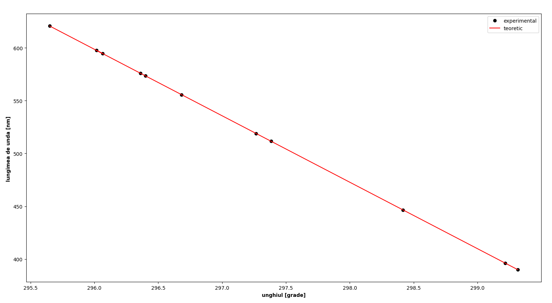

de unde reies a = -62.94, b = 19228.95

Folosind ecuația acestei drepte, putem acum calcula lungimile de unda ale urmatoarelor culori provenite de la doua lampi ce contin elemente necunoscute.

Lampa 1
Culoarea | Intensitatea | λ (nm) | x (grade)
Roșu | slab | 630.09 | 295.5
Roșu | intens | 619.64 | 295.666
Galben | intens | 581.88 | 296.266
Verde | slab | 524.16 | 297.183
Albastru | foarte intens | 514.72 | 297.333
Albastru | slab | 494.77 | 297.65
Violet | slab | 452.85 | 298.316
Violet | intens | 388.84 | 299.333
Violet | foarte intens | 358.44 | 299.816
Dacă dorim sa reprezentam, sub forma unei diagrame, intensitatea culorilor vazute (notate pe o scara de la 0 la 5) în funcție de lungimea lor de unda, rezultatul va arata în felul următor:

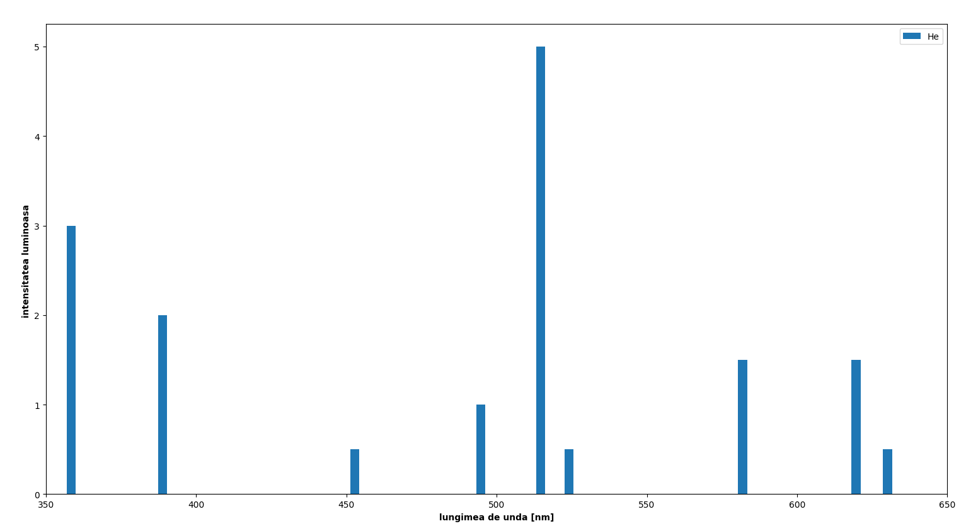

Se observa ca aceasta diagrama este foarte asemenatoare cu cea specifica elementului He, daigrama acestuia fiind:
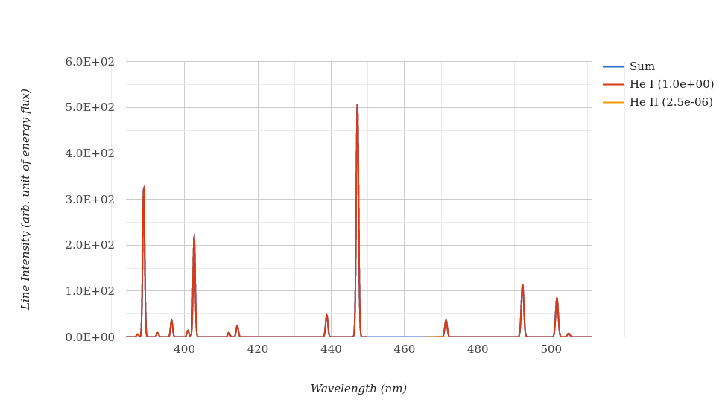
de unde putem concluziona ca elementul din aceasta lampa este heliul (He).

Repetând procesul descris anterior pentru cea de-a doua lampa, vom completă următorul tabel:

Lampa 2
Culoarea | Intensitatea | λ (nm) | x (grade)
Roșu | foarte intens | 630.09 | 605.98
Galben | intens | 619.64 | 577.66
Verde | intens | 581.88 | 537.82
Albastru | foarte intens | 524.16 | 504.21
Albastru | foarte intens | 514.72 | 494.77
Albastru | intens | 494.77 | 490.99

Diagrama obtinuta va fi:

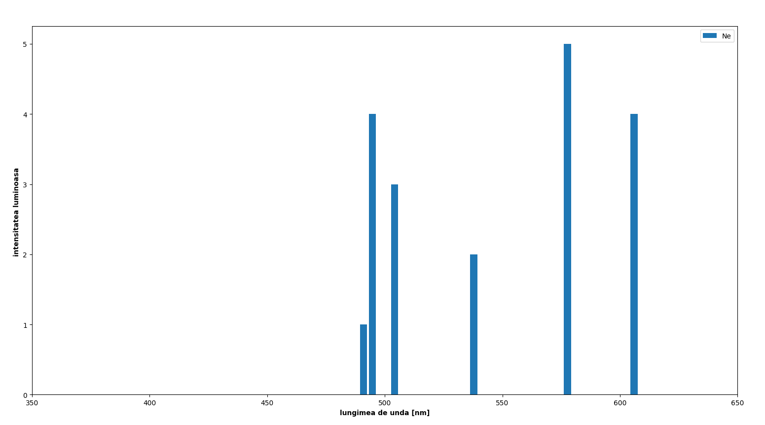

Comparand-o cu diagrama neonului, putem observa o aseamanare destul de mare:
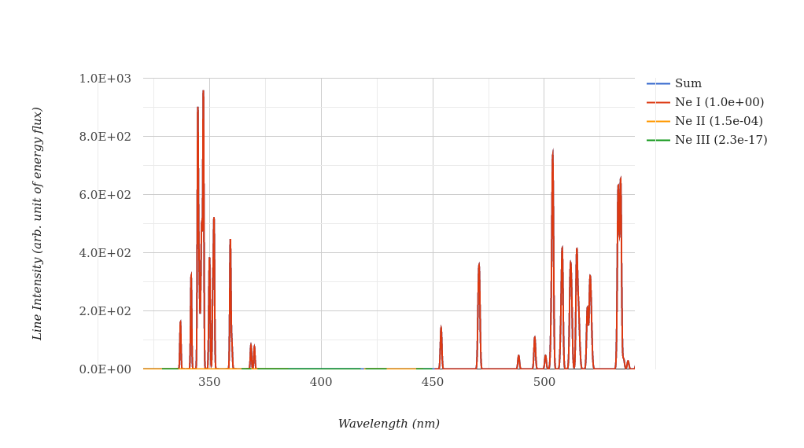

Din cauza erorilor de calcul (unghiul variaza foarte puțin în timp ce lungimea de unda crește foarte mult), culorie nu apar în grafic acolo unde ar fi lungimea lor de unda reala dar modelul se păstrează.

